

«Югыдъяг» сикт овмöдчöминлöн администрация

ШУÖМ

Администрация сельского поселения «Югыдъяг»

П О С Т А Н О В Л Е Н И Е

29 марта 2019 года № 22

Республика Коми

Усть-Куломский район

пст. Югыдъяг

Об утверждении муниципальной программы «Формирование современной городской среды на территории муниципального образования сельского поселения «Югыдъяг» на 2019-2024 годы

В соответствии с Приказом Министерства строительства и жилищно-коммунального хозяйства Российской Федерации от 06 апреля 2017 года № 691/пр, руководствуясь Уставом сельского поселения «Югыдъяг», в соответствии со ст. 179 Бюджетного кодекса Российской Федерации администрация сельского поселения «Югыдъяг» постановляет:

1.Утвердить муниципальную программу «Формирование современной городской среды на территории муниципального образования сельского поселения «Югыдъяг» на 2019-2024 годы» согласно приложению.

2.Постановление администрации сельского поселения «Югыдъяг» № 104 от 31 октября 2017 г. «Об утверждении муниципальной программы «Формирование современной городской среды на территории муниципального образования сельского поселения «Югыдъяг» на 2018-2022 годы» (в редакции постановления № 26 от 30.03.2018 года) признать утратившим силу.

2. Настоящее постановление вступает в силу со дня обнародования на информационных стендах администрации сельского поселения «Югыдъяг».

Глава

сельского поселения «Югыдъяг» В.В. Паршуков

Приложение

к постановлению администрации

сельского поселения «Югыдъяг»

№ 22 от 29 марта 2019 года

Муниципальная программа

«Формирование современной городской среды на территории муниципального образования сельского поселения «Югыдъяг» на 2018-2024 годы»

Для целей настоящей Программы:

- под общественной территорией (наиболее посещаемой муниципальной территорией) понимается территория муниципального образования соответствующего функционального назначения, которой беспрепятственно пользуется неограниченный круг лиц (площади, набережные, улицы, пешеходные зоны, скверы, парки, иные территории).

- заинтересованные лица - собственники помещений в многоквартирных домах, собственники иных зданий и сооружений, расположенных в границах дворовой территории, подлежащей благоустройству.

Паспорт

Муниципальной программы

«Формирование современной городской среды на территории муниципального образования сельского поселения «Югыдъяг» на 2018-2022 годы»

|  |  |
| --- | --- |
| Наименование муниципальной программы | Формирование современной городской среды на территории муниципального образования сельского поселения «Югыдъяг» на 2018-2024 годы (далее - Программа) |
| Подпрограммы муниципальной программы | 1.Обустройство детской площадки в м. Лесхоз п. Югыдъяг.  2.Обустройство пешеходного тротуара на внутри поселенческой дороге пст. Югыдъяг на м. Лесхоз .  3.Обустройство детской площадки в м. Яг-Юр п. Югыдъяг.  4.Обустройство уличного освещения по ул. Взлётной п. Югыдъяг.  5.Обустройство уличного освещения по ул. Космонавтов п. Югыдъяг |
| Основание для разработки Программы | -Гражданский кодекс Российской Федерации,  -Бюджетный кодекс Российской Федерации,  -Федеральный закон от 06.10.2003 N 131-ФЗ «Об общих принципах организации местного самоуправления в Российской Федерации»  -постановление Правительства Российской Федерации от 10.02.2017 № 169 "Об утверждении Правил предоставления и распределения субсидий из федерального бюджета бюджетам субъектов Российской Федерации на поддержку государственных программ субъектов Российской Федерации и муниципальных программ формирования современной городской среды" |
| Разработчик Программы | Администрация МО СП «Югыдъяг» |
| Исполнители Программы | Администрация МО СП «Югыдъяг» |
| Цели Программы | - повышение уровня внешнего благоустройства;  - создание комфортных и безопасных условий проживания граждан;  - организация досуга детей дошкольного и школьного возраста |
| Основные задачи Программы | - организация мероприятий по благоустройству нуждающихся в благоустройстве территорий общего пользования сельского поселения «Югыдъяг»;  - повышение уровня вовлеченности заинтересованных граждан, организаций в реализацию мероприятий по благоустройству нуждающихся в благоустройстве территорий общего пользования сельского поселения «Югыдъяг» |
| Целевые индикаторы и показатели Программы | Доля площади благоустроенных территорий общего пользования по отношению к общей площади территорий общего пользования сельского поселения к территориям, нуждающихся в благоустройстве. |
| Сроки и реализации Программы | 2018-2024 годы |
| Перечень основных мероприятий Программы | 1.Обустройство детской площадки в м. Лесхоз п. Югыдъяг.  2.Обустройство пешеходного тротуара на внутри поселенческой дороге пст. Югыдъяг на м. Лесхоз.  3.Обустройство детской площадки в м. Яг-Юр п. Югыдъяг.  4.Обустройство уличного освещения по ул. Взлётной п. Югыдъяг.  5.Обустройство уличного освещения по ул. Космонавтов п. Югыдъяг.  6.Дополнительное обустройство детской площадки в п. Югыдъяг. |
| Прогнозируемые объемы и источники финансирования Программы | Общий объем финансирования Программы на 2018 год составит 1 257,628 тыс. рублей, в том числе:  за счет средств местного бюджета сельского поселения «Югыдъяг» – 125,800 тыс. рублей,  за счет средств республиканского бюджета Республики Коми – 1 131,828 тыс. рублей.  Общий объем финансирования Программы на 2019 год составит 2 069,220 тыс. руб. в том числе: за счет средств местного бюджета сельского поселения «Югыдъяг» 206,922 тыс. руб.;  за счет средств бюджета Республики Коми 1 862,298 тыс. руб. |
| Ожидаемые результаты реализации мероприятий Программы | Достижение следующих показателей до значения индикаторов, установленных в приложении 1:  доля площади благоустроенных территорий общего пользования по отношению к общей протяженности территорий общего пользования, нуждающихся в благоустройстве. |

Раздел 1.Характеристика текущего состояния благоустройства.

Оценка проблем благоустройства в сельском поселении «Югыдъяг», обоснование необходимости их решения.

От уровня благоустройства территории сельского поселения зависит качество жизни населения. В настоящее время в сельском поселении остро стоят проблемы благоустройства. Одними из них являются:

1) отсутствие детской площадки на территории местечка Лесхоз пст. Югыдъяг.

Пст. Югыдъяг делится на 2 части: местечко Лесхоз и сам пст. Югыдъяг. В м. Лесхоз по состоянию на 01.01.2017 года проживает 138 детей в возрасте до 16 лет, в том числе дошкольного возраста 96 детей. Общее количество детей до 16 лет в поселке составляет 542 человека, в том числе детей дошкольного возраста 264.

На территории самого пст. Югыдъяг имеется единственная детская площадка. Расстояние от ближайшей улицы в м. Лесхоз до этой площадки составляет более 1 километра. Детям, особенно дошкольного возраста, добраться до детской площадки сложно. К тому же, учитывая общее количество детей до 16 лет и наличия на имеющейся детской площадке 7 спортивных и досуговых элементов, сложно организовать содержательный досуг подрастающего поколения.

2) отсутствие пешеходного тротуара, связывающего м. Лесхоз и пст. Югыдъяг.

П. Югыдъяг разделен ручьём Китъёль, на 2 части: сам поселок и м. Лесхоз. Ежегодно во время весеннего паводка жителям трудно добраться из м. Лесхоз до самого поселка Югыдъяг и обратно, аналогично трудно добраться из поселка до м. Лесхоз.

В м. Лесхоз находятся: участковая больница, лесничество, пожарная часть, стационарное отделение ТЦСОН ГБУ РК «Центр по предоставлению государственных услуг в сфере социальной защиты населения», магазин. В самом поселке находятся: администрация сельского поселения, детские сады, средняя школа, почта, сберкасса, дом культуры, участок ОАО «Коми тепловая компания», магазины, церковь, хлебопекарня.

Выше по течению ручья имеется пешеходный тротуар, но при паводке пройти к мосту невозможно, т.к. происходит затопление берегов.

3) отсутствие детской площадки в м. Яг-Юр п. Югыдъяг.

Как описывалось выше, на территории п. Югыдъяг в настоящее время имеется одна детская площадка. А расстояние от м. Яг-Юр до указанной детской площадки составляет 2 км. В связи с этим, обустройство детской площадки в м. Яг-Юр и организация детского досуга является приоритетной задачей для администрации сельского поселения.

4. В п. Югыдъяг имеется район новой застройки – улица Взлётная. Между тем, уровень благоустройства, а именно, уличное освещение, находится на низком уровне. Необходимо проведение линии уличного освещения на части улицы.

Не последним остается решение вопроса по организации сбора твердых коммунальных отходов у населения. На указанной улице контейнерные площадки отсутствуют. Есть необходимость в их обустройстве.

5). В п. Югыдъяг имеется улица Космонавтов. В конце улицы Космонавтов имеется территория, на которой уличное освещение отсутствует. Необходимо проведение линии уличного освещения на часть улицы.

Так же, как и указано выше, остро стоит вопрос по организации сбора твердых коммунальных отходов у населения. На указанной улице контейнерные площадки отсутствуют. Есть необходимость в их обустройстве.

6). В настоящее время имеется необходимость в дополнительном обустройстве детской площадки в п. Югыдъяг, находящейся по улице Комсомольской, д. 40.

Имеющиеся в настоящее время проблемы с детским досугом, транспортной доступностью, уличной освещенности и санитарной безопасности п. Югыдъяг обусловлены следующими причинами:

- недостаточное финансирование мероприятий по благоустройству;

- отсутствие комплексного программного подхода к решению проблемы формирования и обеспечения среды, комфортной и благоприятной для проживания населения.

Комплексный подход позволяет наиболее полно охватить весь объем проблем, решение которых может обеспечить комфортные условия проживания всего населения.

Важнейшей задачей администрации сельского поселения «Югыдъяг» является формирование и обеспечение среды, комфортной и благоприятной для проживания населения, в том числе благоустройство, выполнение требований по устойчивому развитию сельских территорий, обеспечивающих безопасные и благоприятные условия для граждан.

Для поддержания территорий и мест массового пребывания населения в технически исправном состоянии и приведения их в соответствие с современными требованиями комфортности разработана муниципальная программа «Формирование современной городской среды на территории муниципального образования сельского поселения «Югыдъяг» на 2018-2024 годы (далее - Программа), которой предусматривается целенаправленная работа по благоустройству территории муниципального образования.

Адресный перечень объектов недвижимого имущества (включая объекты незавершенного строительства) и земельных участков, находящихся в собственности (пользовании) юридических лиц и индивидуальных предпринимателей, подлежащих благоустройству не позднее 2022 года за счет средств указанных лиц приведен в приложении 3.

Минимальный перечень работ по благоустройству и ориентировочное финансирование для реализации Программы приведены в Таблице 1.

Таблица № 1

|  |  |
| --- | --- |
| Наименование работ, услуг | Ориентировочная стоимость, руб. |
| Обустройство детской площадки в м. Лесхоз п. Югыдъяг | 700 000,00 |
| Обустройство детской площадки в м. Яг-Юр п. Югыдъяг | 600 000,00 |
| Дополнительное обустройство детской площадки в п. Югыдъяг | 200 000,00 |
| Обустройство пешеходного тротуара | 1 257 628,00 |
| Обустройство уличного освещения по ул. Космонавтов п. Югыдъяг | 284 610,00 |
| Обустройство уличного освещения по ул. Взлётной п. Югыдъяг. | 284 610,00 |

Перечень дополнительных видов работ по благоустройству общественных территорий включает в себя следующие виды работ:

- обустройство детских площадок;

- иные виды работ.

Дополнительный перечень работ по благоустройству и ориентировочное финансирование для реализации Программы приведены в Таблице 2.

|  |  |
| --- | --- |
| Наименование работ, услуг | Ориентировочная стоимость, руб. |
| Обустройство детских площадок (приобретение материала, огораживание, покраска и. т.д.) | 42000,00 |
| Установка урны | 1600,00 |
| Установка скамьи | 4800,00 |

Включение предложений заинтересованных лиц о включении территории общего пользования в Программу осуществляется путем реализации следующих этапов:

- проведения общественного обсуждения проекта муниципальной программы в соответствии с Порядком, утвержденным постановлением администрации сельского поселения «Югыдъяг» от 15 августа 2017 года № 81;

- рассмотрения и оценки предложений заинтересованных лиц на включение в адресный перечень территорий, расположенных на территории муниципального образования сельского поселения «Югыдъяг», на которых планируется благоустройство в текущем году, в соответствии с Порядком, утвержденным постановлением администрации сельского поселения «Югыдъяг» от 15 августа 2017 года № 82.

Адресный перечень территорий общего пользования, на которых планируется благоустройство в текущем году, утверждается в соответствии с Приложением 1 к Программе.

Визуализированный перечень образцов элементов благоустройства, предлагаемых к размещению на общественной территории, сформированный исходя из минимального перечня работ по благоустройству общественных территорий, приводится в соответствии с Приложением 2 к Программе.

Проведение мероприятий по благоустройству территорий общего пользования сельского поселения «Югыдъяг», осуществляется с учетом необходимости обеспечения физической, пространственной и информационной доступности зданий, сооружений, общественных территорий для инвалидов и других маломобильных групп населения.

Применение программного метода позволит поэтапно осуществлять комплексное благоустройство дворовых территории и территорий общего пользования с учетом мнения граждан, а именно:

- повысит уровень планирования и реализации мероприятий по благоустройству (сделает их современными, эффективными, оптимальными, открытыми, востребованными гражданами);

- запустит реализацию механизма поддержки мероприятий по благоустройству, инициированных гражданами;

- запустит механизм трудового участия граждан и организаций в реализации мероприятий по благоустройству;

- сформирует инструменты общественного контроля за реализацией мероприятий по благоустройству на территории сельского поселения «Югыдъяг».

Таким образом, комплексный подход к реализации мероприятий по благоустройству, отвечающих современным требованиям, позволит создать современную городскую комфортную среду для проживания граждан и пребывания отдыхающих.

Раздел 2. Приоритеты реализуемой муниципальной

политики в сфере реализации Программы, цели, задачи, целевые

индикаторы и показатели, описание ожидаемых конечных результатов

реализации Программы, сроки ее реализации

В соответствии с государственной политикой в сфере благоустройства, стратегическими документами по формированию комфортной городской среды федерального уровня приоритетами муниципальной политики в области благоустройства является комплексное развитие современной инфраструктуры на основе единых подходов.

Основной целью программы является повышение уровня благоустройства нуждающихся в благоустройстве территорий общего пользования сельского поселения «Югыдъяг».

Для достижения поставленных целей необходимо решить следующие задачи:

- организация мероприятий по благоустройству нуждающихся в благоустройстве территорий общего пользования сельского поселения «Югыдъяг»;

- повышение уровня вовлеченности заинтересованных граждан, организаций в реализацию мероприятий по благоустройству нуждающихся в благоустройстве территорий общего пользования сельского поселения «Югыдъяг», а также дворовых территорий.

Программой не предусмотрено благоустройство дворовых территорий в связи с тем, что на территории пст. Югыдъяг отсутствуют многоквартирные дома с общими дворами.

Раздел 3. Организация выполнения мероприятий

по благоустройству территорий

Муниципальная программа реализуется за счет средств федерального бюджета, республиканского бюджета и местного бюджета.

Заключение муниципальных контрактов, договоров по результатам закупки товаров, работ и услуг для обеспечения муниципальных нужд в целях реализации настоящей программы осуществляется не позднее 1 июля года предоставления субсидии, за исключением случаев обжалования действий (бездействия) заказчика и (или) комиссии по осуществлению закупок и (или) оператора электронной площадки при осуществлении закупки товаров, работ, услуг в порядке, установленном законодательством Российской Федерации, при которых срок заключения таких соглашений продлевается на срок указанного обжалования.

Раздел 4. Характеристика основных мероприятий Программы

В ходе реализации Программы предусматривается организация и проведение основного мероприятия «Благоустройство нуждающихся в благоустройстве территорий общего пользования сельского поселения «Югыдъяг».

Исполнитель Программы несет ответственность за качественное и своевременное исполнение мероприятий Программы, целевое и эффективное использование выделяемых на ее реализацию денежных средств.

Программа рассчитана на 2018-2024 годы.

Раздел 5. Порядок трудового участия

заинтересованных лиц в реализации Программы

Программой предусмотрено:

- трудовое участие граждан (далее – заинтересованные лица) в благоустройстве общественной территории в выполнении минимального и (или) дополнительного перечней работ.

Форма участия и доля участия заинтересованных лиц в выполнении минимального перечня и дополнительного перечня работ по благоустройству дворовых территорий не имеется в связи с отсутствием на территории муниципального образования многоквартирных домов с дворовыми территориями.

4.1.Под формой трудового участия понимается добровольная безвозмездная трудовая деятельность заинтересованных лиц, имеющая социально полезную направленность, не требующая специальной квалификации и выполняемая в качестве трудового участия заинтересованных лиц при осуществлении видов работ из дополнительного перечня работ по благоустройству общественных территорий сельского поселения «Югыдъяг».

4.1.1. Документы, подтверждающие форму трудового участия заинтересованных лиц в реализации мероприятий по благоустройству, предусмотренных минимальным и (или) дополнительным перечнем работ предоставляются в администрацию сельского поселения «Югыдъяг».

4.1.2. В качестве документов (материалов), подтверждающих трудовое участие могут быть представлены отчет подрядной организации о выполнении работ, включающей информацию о проведении мероприятия с трудовым участием граждан, При этом, рекомендуется в качестве приложения к такому отчету представлять фото-, видеоматериалы, подтверждающие проведение мероприятия с трудовым участием граждан.

4.1.3. Документы, подтверждающие трудовое участие, представляются в администрацию сельского поселения «Югыдъяг» не позднее 10 календарных дней со дня окончания работ, выполняемых заинтересованными лицами.

Раздел 6. Порядок разработки, обсуждения с заинтересованными лицами и утверждения дизайн-проектов благоустройства дворовых территорий и наиболее посещаемых территорий общего пользования сельского поселения «Югыдъяг»,

**включенных в муниципальную программу на 2018-2024 годы.**

1. Настоящий порядок устанавливает процедуру разработки, обсуждения с заинтересованными лицами и утверждения дизайн-проектов благоустройства наиболее посещаемых территорий общего пользования сельского поселения «Югыдъяг», включаемых в муниципальную программу «Формирование современной городской среды на территории муниципального образования сельского поселения «Югыдъяг» на 2018-2022 годы».

2. Разработка дизайн - проекта обеспечивается отделом территориального развития администрации муниципального района «Усть-Куломский», администрацией сельского поселения «Югыдъяг» или самими заинтересованными лицами (далее - разработчики).

3. Дизайн-проект разрабатывается в отношении наиболее посещаемых территорий общего пользования сельского поселения «Югыдъяг», прошедших отбор, в пределах выделенных лимитов бюджетных ассигнований.

4. В дизайн - проект включается текстовое и визуальное описание проекта благоустройства, в том числе концепция проекта и перечень (в том числе визуали-зированный) элементов благоустройства, предполагаемых к размещению на соот-ветствующей территории.

Содержание дизайн-проекта зависит от вида и состава планируемых работ. Дизайн-проект может быть подготовлен в виде визуализированного изображения дворовой территории с указанием перечня работ и мероприятий, предлагаемых к выполнению.

5. Разработка дизайн - проекта включает следующие стадии:

5.1. осмотр дворовой территории, предлагаемой к благоустройству, совместно с представителем заинтересованных лиц;

5.2. разработка дизайн - проекта;

5.3. согласование дизайн-проекта с представителем заинтересованных лиц;

5.4. утверждение дизайн-проекта общественной комиссией сельского поселения «Югыдъяг».

6. Представитель заинтересованных лиц обязан рассмотреть предоставленный дизайн-проект в срок, не превышающий двух календарных дней, с момента его получения и представить в администрацию сельского поселения «Югыдъяг» согласованный дизайн-проект или мотивированные предложения.

В случае не урегулирования предложений, администрация сельского поселения «Югыдъяг» передает дизайн-проект с замечаниями представителя заинтересованных лиц общественной комиссии для проведения обсуждения с участием представителя заинтересованных лиц и принятия решения по дизайн-проекту.

7. Дизайн - проект утверждается общественной комиссией, решение об утверждении оформляется в виде протокола заседания комиссии.

**Раздел 7. Система управления реализацией Программы**

6.1. Ответственным исполнителем Программы является администрация сельского поселения «Югыдъяг».

6.2. Ответственный исполнитель Программы:

а) координирует деятельность исполнителей по реализации мероприятий Программы;

б) предоставляет по запросу Финансового управления администрации муниципального района «Усть-Куломский», отдела социальной политики, отдела территориального развития администрации муниципального района «Усть-Куломский» сведения, необходимые для проведения мониторинга реализации Программы, проверки отчетности реализации программы;

г) осуществляет оценку эффективности реализации Программы, путем определения степени достижения целевых показателей программы и полноты использования средств;

д) готовит в срок до 31 декабря текущего года годовой отчет о реализации Программы и представляет его в установленном порядке.

6.3. Исполнитель Программы:

а) осуществляют реализацию мероприятий Программы;

б) подписывает акты выполненных работ в соответствии с заключенными муниципальными контрактами и договорами.

6.4. На реализацию Программы могут повлиять внешние риски, а именно:

а) при размещении муниципальных заказов в соответствии с Федеральным [законом](consultantplus://offline/ref=58E40AB2B90CB1FE7838C51973A3512A310CBD8EB0CE5E51804820BA46L7B5I) от 5 апреля 2013 года N 44-ФЗ "О контрактной системе в сфере закупок товаров, работ, услуг для обеспечения государственных и муниципальных нужд" некоторые процедуры торгов могут не состояться в связи с отсутствием претендентов. Проведение повторных процедур приведет к изменению сроков исполнения программных мероприятий;

б) несвоевременное выполнение работ подрядными организациями может привести к нарушению сроков выполнения программных мероприятий;

в) заключение муниципальных контрактов и договоров с организациями, которые окажутся неспособными исполнить свои обязательства.

6.5. Основными финансовыми рисками реализации Программы является существенное ухудшение социально-экономической ситуации и уменьшение доходной части бюджета сельского поселения, что повлечет за собой отсутствие или недостаточное финансирование мероприятий Программы, в результате чего показатели Программы не будут достигнуты в полном объеме.

5.6. Способами ограничения рисков являются:

а) концентрация ресурсов на решении приоритетных задач;

б) изучение и внедрение положительного опыта других муниципальных образований;

в) повышение результативности реализации программы и эффективности использования бюджетных средств;

г) своевременное внесение изменений в местный бюджет сельского поселения «Югыдъяг» и муниципальную Программу.

**Раздел 8. Мероприятия по инвентаризации уровня благоустройства индивидуальных жилых домов и земельных участков, предоставленных для их размещения, с заключением по результатам инвентаризации соглашений с собственниками (пользователями) указанных домов (собственниками (землепользователями) земельных участков) об их благоустройстве не позднее 2020 года в соответствии с требованиями утвержденных правил благоустройства**

7.1. Основной целью инвентаризации является выявление фактического наличия объектов инвентаризации и уровня благоустройства сельского поселения «Югыдъяг».

7.2. Основными задачами инвентаризации являются:

- проведение визуального и функционального осмотра объектов инвентаризации;

- определение уровня благоустройства объектов инвентаризации;

- выявление владельцев (пользователей) объектов недвижимого имущества (включая объекты незавершенного строительства) и земельных участков, индивидуальных жилых домов и земельных участков, подлежащих благоустройству;

- выявление неэффективно используемых, неиспользуемых или используемых не по назначению объектов инвентаризации, а также нарушений в их использовании;

- оформление результатов инвентаризации в установленной форме на бумажных носителях информации и в электронном виде;

- подготовка предложений по проведению работ по благоустройству объектов инвентаризации;

- формирование перечня объектов инвентаризации, подлежащих благоустройству не позднее 2020 года в рамках заключенных соглашений администрации сельского поселения с собственниками (пользователями);

- выявление бесхозяйного имущества.

Раздел 9. Адресный перечень территорий общего пользования,

на которых планируется благоустройство в 2019-2024 году

Адресный перечень объектов недвижимого имущества (включая объекты незавершенного строительства) и земельных участков, находящихся в собственности (пользовании) юридических лиц и индивидуальных предпринимателей, которые подлежат благоустройству в 2019-2024 г.г. в соответствии с требованиями правил благоустройства территории, утвержденные Решением Совета МО СП «Югыдъяг» от 27.04.2018 г. № IV-12/52, представлен в приложении 1 к программе.

Администрация МО СП «Югыдъяг» оставляет за собой право исключать из адресного перечня общественных территорий, подлежащих благоустройству в рамках реализации настоящей программы, территории, расположенные вблизи многоквартирных домов, физический износ основных конструктивных элементов (крыша, стены, фундамент) которых превышает 70 процентов, а также территории, которые планируются к изъятию для муниципальных или государственных нужд в соответствии с генеральным планом муниципального образования при условии одобрения решения об исключении указанных территорий из адресного перечня общественных территорий межведомственной комиссией Республики Коми по обеспечению реализации регионального проекта «Формирование комфортной городской среды» в порядке, установленном такой комиссией.

|  |  |
| --- | --- |
|  |  |

Приложение 1 к Программе

|  |  |
| --- | --- |
| Адресный перечень территорий общего пользования, на которых планируется благоустройство в 2018-2024 годы | |
|  |  |
| № п/п | Адрес территории общего пользования |
| 1 | 2 |
| 1 | Детская площадка у д. 40 по ул. Комсомольской п. Югыдъяг |
| 2 | Площадка севернее жилого дома № 22 по ул. Советской поселка Югыдъяг |
| 3 | Справа от дороги на м. Лесхоз поселка Югыдъяг, севернее дома № 1 по ул. Матросова |
| 4 | Восточная часть ул. Взлётной п. Югыдъяг |
| 5 | Площадка у д. № 1 м. Яг-Юр п. Югыдъяг |
| 6 | Территория у д. № 9 по ул. Космонавтов п. Югыдъяг |

|  |
| --- |
| Приложение 2 к Программе |

Визуализированный перечень образцов элементов благоустройства, предлагаемых к размещению на общественной территории

1.Качалка-балансир

[](http://www.ksil34.ru/cat/4101_4102_4103.jpg)

2.Карусель

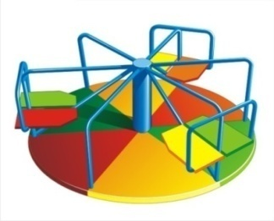

3.Качели

[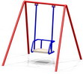](http://www.ksil34.ru/cat/4151_4153.jpg)

4. Горка

[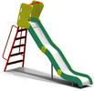](http://www.ksil34.ru/cat/4203_4204.jpg)

5. Песочница

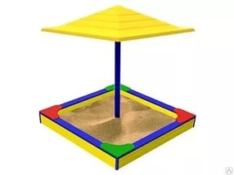

6. Гимнастический комплекс

[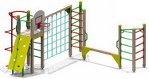](http://www.ksil34.ru/cat/6302.jpg)

7. Пешеходный тротуар

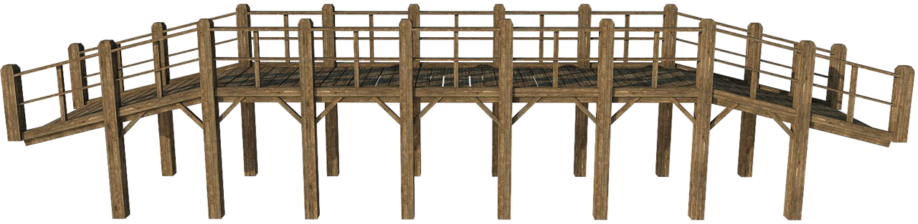

8. Скамья

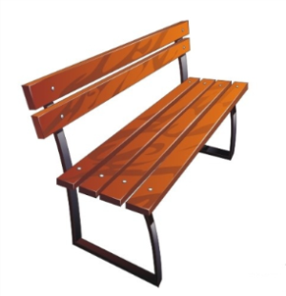

9. Урна



10. Мусорный контейнер

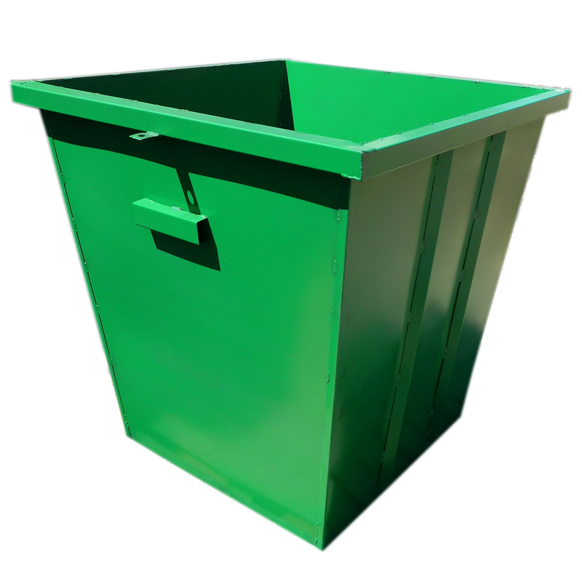

11. Уличный светильник

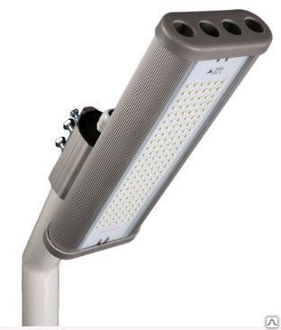

Приложение № 3

Адресный перечень объектов недвижимого имущества (включая объекты незавершенного строительства) и земельных участков, находящихся в собственности (пользовании) юридических лиц и индивидуальных предпринимателей, подлежащих благоустройству не позднее 2022 года за счет средств указанных лиц в соответствии с заключенными соглашениями с администрацией СП «Югыдъяг»

|  |  |  |  |  |  |  |  |  |
| --- | --- | --- | --- | --- | --- | --- | --- | --- |
| № п/п | Адрес объекта недвижимого имущества | | | Наличие урн на земельном участке | Наличие освещения на земельном участке | Наличие лавок на земельном участке | Наличие малых архитектурных форм на земельном участке | Наличие асфальти-рованного проезда на земельном участке |
|  | Наименование муниципального образования  (муниципаль-ного района/ городского округа/сельского поселения), наименование населенного пункта, адрес объекта недвижимого имущества | Физическое расположение общественной территории | Наименование объекта недвижимого имущества, расположенного на земельном участке |
| 1 | 2 | 3 | 4 | 8 | 9 | 10 | 11 | 12 |
| 1 | СП «Югыдъяг», пст. Югыдъяг, ул. Ленина, д. 1 | Республика Коми, Усть-Куломский район, пст. Югыдъяг, ул. Ленина, д. 1 | МДОУ детский сад «Сказка» | *Нет* | *Нет* | *Нет* | *Нет* | *Нет* |
| 2 | СП «Югыдъяг», пст. Югыдъяг, ул. Школьная, д. 1 | Республика Коми, Усть-Куломский район, пст. Югыдъяг, ул. Школьная, д. 1 | МДОУ детский сад «Сказка» | *Нет* | *нет* | *нет* | *нет* | *Нет* |
| 3 | СП «Югыдъяг», пст. Югыдъяг, ул. Матросова, д. 1 | Республика Коми, Усть-Куломский район, пст. Югыдъяг, ул. Матросова, д. 1 | ООО «Усть-Немторг» | *нет* | *да* | *нет* | *нет* | *Да* |
| 4. | СП «Югыдъяг», пст. Югыдъяг, ул. Комсомольская, д. 40 | Республика Коми, Усть-Куломский район, пст. Югыдъяг, ул. Комсомольская, д. 40 | МБУК «Усть-Куломская централизованная клубная система» | *нет* | *да* | *нет* | *нет* | *да* |
| 5. | СП «Югыдъяг», пст. Югыдъяг, ул.Лесная, д. 10 | Республика Коми, Усть-Куломский район, пст. Югыдъяг, ул. Центральная, д. 5 «а» ­­ | ОСП «Усть-Куломский почтамт» - филиал ФГУП «Почта России» | *да* | *да* | *нет* | *нет* | *Нет* |
| 6. | СП «Югыдъяг», пст. Югыдъяг, ул. Лесная, д.12 | Республика Коми, Усть-Куломский район, пст. Югыдъяг, ул. Лесная, д. 12 | ПАО «Сбербанк» | *да* | *да* | *нет* | *нет* | *Нет* |
| 7. | СП «Югыдъяг», пст. Югыдъяг, ул. Советская, д. 20а | Республика Коми, Усть-Куломский район, пст. Югыдъяг, ул. Советская, 20а | Магазин «Нем» | *да* | *да* | *нет* | *нет* | *Нет* |
| 8. | СП «Югыдъяг», пст. Югыдъяг, Комсомольская, 42а | Республика Коми, Усть-Куломский район, пст. Югыдъяг, ул. Ленина, д. 6 «б» | Магазин ИП Соловьева Е.В. | *нет* | *да* | *нет* | *нет* | *Нет* |
| 9. | СП «Югыдъяг», пст. Югыдъяг, ул. Комсомольская, д. 39 | Республика Коми, Усть-Куломский район, пст. Югыдъяг, ул. Комсомольская, 39 | Магазин ООО «Усть-Немторг» | *нет* | *да* | *нет* | *нет* | *Нет* |
| 10 | СП «Югыдъяг», пст. Югыдъяг, ул. Комсомольская, д. 49а | СП «Югыдъяг», пст. Югыдъяг, ул. Комсомольская, д. 49а | Магазин «Нем» | *да* | *да* | *нет* | *нет* | *Нет* |
| 11 | СП «Югыдъяг», пст. Югыдъяг, ул. Советская, 1а | СП «Югыдъяг», пст. Югыдъяг, ул. Советская, 1а | Пожарная часть № 144 | *да* | *да* | *да* | *нет* | *Нет* |